Troms og Finnmark fylkeskommune
Samferdsel

Asfaltarbeider Drift, vedlikehold og forvaltning 2022
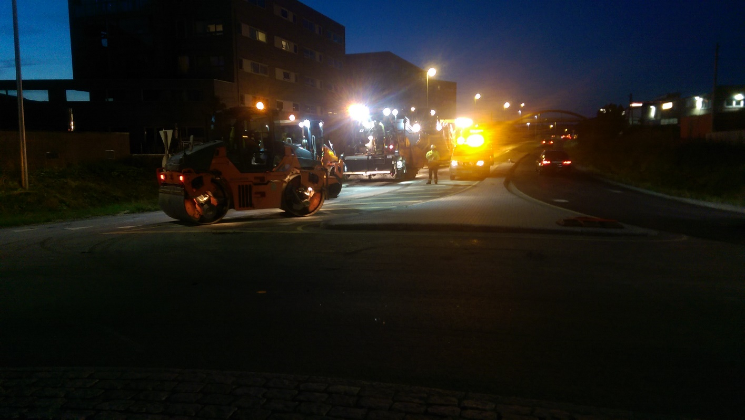

UTARBEIDELSE OG GODKJENNING AV SHA-PLAN

Prosjekt/kontrakt: | Asfaltarbeider 2022
Utarbeidet av: | Thor Willy Hansen, Anders Grønbech, Hans Erling Rekkbø
Dato: | 15.02.2022
Godkjent av: | Tor Ivar Johnsen
Signatur: | Tor Ivar Johnsen

Innhold
Distribusjon og lagring av SHA-plan 3
1. Innledning 4
1.1 Mål 4
2. Organisasjon 5
2.1 Roller i håndbok R 760 Styring av prosjekter opp mot byggherreforskriften 5
2.2 Byggherre for riksveg, Statens vegvesen, Divisjon Drift og vedlikehold, Vedlikehold Nord 5
2.3 Hovedbedrift med samordningsansvar <hovedentreprenør fyller inn> 6
3. Organisasjonskart 7
4. Fremdriftsplan 8
4.1 Byggherrens fremdriftsplan 8
4.2 Byggherrens vurderingskriterier for fastsettelse av byggetid/arbeid på kontrakten 8
4.2.1 Mulige farer og tiltak 8
4.2.2 Oppfølging 9
4.2.3 Byggherrens innledende risikovurdering 9
4.3 Entreprenørens fremdriftsplan 9
5. Spesifikke tiltak 10
5.1 Risikovurdering og risikoreduserende tiltak for asfaltering 10
5.1.2 Potensielle uønskede hendelser 12
5.1.3 Forslag til risikoreduserende tiltak 13
6. Endring og oppdatering av SHA-plan (rutiner for avviksbehandling) 16
6.1 Entreprenørens plikter 16
6.2 Byggherres plikter 16
6.3 Avvik fra SHA-planen 16
6.4 HMS-avvik 17
7 Vedlegg 18

Distribusjon og lagring av SHA-plan
SHA-plan skal lagres elektronisk i prosjektets dokumenthåndteringssystem.
Byggherren har ansvar for ajourføring, komplettering og distribusjon av SHA-plan. Alle involverte parter har plikt til å melde fra om forhold som ikke er i overensstemmelse med planen, eller som bør behandles og innlemmes i planen.
Distribusjonsliste
Navn | Firma/kontor/seksjon mv
Øyvind Strømseth | Troms og Finnmark fylkeskommune
Tor-Ivar Johnsen | Troms og Finnmark fylkeskommune
Yvonne Johannessen | Troms og Finnmark fylkeskommune
Anders Grønbech | Troms og Finnmark fylkeskommune
Thor-Willy Hansen | Troms og Finnmark fylkeskommune
Hans Erling Rekkbø | Troms og Finnmark fylkeskommune
Harry Hansen | Troms og Finnmark fylkeskommune
Camilla Sivertsen | Troms og Finnmark fylkeskommune

Innledning
Kort om prosjektet:
Arbeidet består av dekkevedlikehold av riksveger i Nordland, Troms og Finnmark. Her skal det gjennomføres forarbeide med plan-, traufresing og anriking/stabiliseringsfresing før det tilslutt legges ny asfalt.
Entreprenør skal sørge for midlertidig løsning for trafikkavvikling på parseller med tilstøtende veger inkl. G/S veger.

1.1 Mål
Troms og Finnmark fylkeskommune har som arbeidsgiver og byggherre det mål at all virksomhet i etaten skal gjennomføres uten at mennesker, materiell og miljø påføres skade. For denne kontrakten er det satt følgende mål:

H1-verdi (Fraværsskadefrekvens): = 0

H2-verdi (Personskadefrekvens): = 0

F-verdi (Fraværsfrekvens): = 0

N-verdi (Nestenulykkefrekvens): = >1000

Andre prosjektmål:
- Troms og Finnmark fylkeskommune skal bidra til å skape et godt arbeidsmiljø.
- Hensyn til framdrift og økonomi skal aldri gå på bekostning av HMS / SHA.
- All bygging, drift og vedlikehold skal foregå i henhold til lover og regler.
- Man skal til enhver tid vurdere forhold som kan medføre ulykker og gjøre tiltak.
- Være åpen for nye forslag som kan bidra positivt.
- Gjennomføring av prosjektet uten personskader eller materielle skader.
- Begrense støy- og støvplager i gjennomføring av alle faser i bygging, drift og vedlikehold.
- Entreprenøren skal, uten ugrunnet opphold, varsle byggherren dersom han får pålegg fra Arbeidstilsynet eller andre tilsynsmyndigheter om å stoppe arbeidet, utbedre systemfeil eller lignende som har betydning for gjennomføring av kontraktarbeidet.
Omfanget av uønskede hendelser med trafikanter involvert, skal reduseres. Dette skal gjennomføres ved bedre arbeidsvarsling og arbeidssikring. Forbedringspunkter er:
- Tydelige trafikkdirigenter
- Redusert fart ved arbeidsstedet for hele ledebilkolonnen
- Tydelig varsling også for sideveger

Organisasjon

2.1 Roller:

Kontraktstype: Entreprise
Entrepriseform: Utførelse
Kort informasjon om kontrakten:
Arbeidet består i å utføre dekkevedlikehold på fylkesveg i Troms og Finnmark, samt å foreta rengjøring av dekket i forkant. Utførelse skjer maskiner tilpasset for utførelse av asfaltarbeider, som er tunge kjøretøy tilpasset denne typen arbeid.

2.2 Byggherre for fylkesveier:
Prosjekteier: Øyvind Strømseth
Prosjektleder: Tor Ivar Johnsen/Eirin Anne Blix
SHA-koordinator: Stian Andre Evenstad
Byggeleder: Thor-Willy Hansen/Hans Erling Rekkbø/Anders Grønbech

2.3 Hovedbedrift med samordningsansvar <hovedentreprenør fyller inn>

Prosjektleder
Leder (navn) for samordningsansvar
Anleggsleder(e)
Verneombud
Andre entreprenører/virksomheter tilknyttet kontrakten (underentreprenører):
Andre interessenter (teleoperatører, kraftselskaper osv.)

Organisasjonskart
Rød tekst: Rolle iht byggherreforskriften/arbeidsmiljøloven. NB: Rollen som koordinator er å anse som kontaktpersoner hos byggherre. Juridisk person er Troms og Finnmark fylkeskommune som byggherre (rettssubjekt)
Blå tekst: Entrepriseforhold
Sort tekst: Navn på firma eller person

Fremdriftsplan

Det er krav i byggherreforskriftens § 8 bokstav b at det foreligger en fremdriftsplan som beskriver når og hvor de ulike arbeidsoperasjoner skal utføres, jf. § 5 andre ledd bokstav c, hvor det tas hensyn til samordning av de forskjellige arbeidsoperasjonene

4.1 Byggherrens fremdriftsplan
Byggherrens fremdriftsplan er med følgende milepæler:
Utlysning: 17.juni 2022
Tilbudsåpning: 15.juli 2022
Tildeling kontrakt: 15.juli 2022
Signert kontrakt: 26.juli 2022

Første dato for oppstart på veg: 26.juli 2022
Siste dato for ferdig utført arbeid: 01.oktober 2022

4.2 Byggherrens vurderingskriterier for fastsettelse av byggetid/arbeid på kontrakten

4.2.1 Mulige farer og tiltak
Byggherren har foretatt innledende risikovurdering for dekkelegging i på fylkesvegnettet i Troms og Finnmark. En risikovurdering er alltid beheftet med usikkerhet og er derfor ingen fasit for hva som kan skje. Den inngår som et beslutningsunderlag både under planlegging og utførelse av arbeidet.

Risikovurderingene for dekkelegging er gitt på de neste sidene. Identifiserte farer som krever risikoreduserende tiltak er markert med rødt og farer der tiltak må vurderes er markert med gult. Farer markert med grønt er vurdert til å ha så lav risiko at tiltak vanligvis ikke er nødvendig. Risikoreduserende tiltak er også lagt inn som forutsetning ved risiko-vurderingen før vurdering av konsekvens og sannsynlighet.

Grønne hendelser vil fortsatt innebære en viss risiko, særlig hvis de skjer ofte. Slike hendelser (eks repeterende og statiske arbeidsoperasjoner) kan være både forstyrrende for andre og gi mulige senskader for arbeidere. De må derfor følges opp med relevante prosedyrer fra arbeidsgiver selv om de normalt sett ikke gir skader av betydning.

Selv om en risikovurdering ender i en grønn kategori skal man alltid vurdere behov for tiltak. Dette basert på usikkerheten som ligger i selve risikovurderingen.

4.2.2 Oppfølging
Byggherrens innledende risikovurdering med tiltak er ikke nødvendigvis uttømmende. Entreprenøren skal vurdere byggherrens konklusjoner, samt gjøre selvstendige vurderinger av risikofylte arbeidsoperasjoner. Begge parter skal gi løpende tilbakemelding om nye risikoforhold eller endrede forutsetninger i risikovurderingen utover det som er påpekt i tabellen på neste side.
Alle arbeidstakere som skal utføre arbeid eller involveres i de aktuelle arbeidsoperasjonene, skal være med på gjennomgangen av den aktuelle sikker-jobb-analysen, samt signere for dette på dokumentet. Deretter skal dokumentet skannes og legges inn i ELRAPP snarest.
Dokumentasjon av entreprenørens egne risikovurderinger og sikker-jobb-analyser (SJA) skal overleveres byggherre løpende i kontraktstiden. Prosedyrer skal leveres senest en uke før de aktuelle arbeidsoperasjonene starter.
Iht. arbeidsmiljølovens §3-2 pkt. 3 skal entreprenøren sørge for at det finnes arbeidsinstrukser for aktiviteter som medfører risiko. Spesielt risikofylte arbeidsoperasjoner skal eventuelt avmerkes i fremdriftsplan.

4.2.3 Byggherrens innledende risikovurdering
Om entreprenøren avdekker risikoforhold som ikke inngår i byggherrens innledende risikovurdering, skal disse meldes byggherre umiddelbart for oppdatering og ajourføring av SHA-planen.
Ved endringer / tilføyelser i risikovurderingen, skal dette noteres i endringslogg

4.3 Entreprenørens fremdriftsplan
Sett inn lenke hvor denne finnes eller hvor fremdriftsplan er slått opp.

Spesifikke tiltak

5.1 Risikovurdering og risikoreduserende tiltak for asfaltering

5.1.1 Prosjektspesifikke risikoforhold for asfaltering etter BHF § 8 C
Byggherreforskriftens §8 presenterer en rekke typer arbeid som kan innebære fare for liv og helse. I denne risikovurdering vurderes alle de forhold med referanse til BHF med begrunnelse for hvorfor de er aktuelle eller ikke for denne entreprisen.
Nr. | Risikoforhold og begrunnelse | Aktuelt for prosjektet?
 |  | JA | NEI
 | Arbeid nær installasjoner i grunnen  Dette er ikke aktuelt men vil bli vurdert løpende | x
 | Arbeid nær høyspentledninger og elektriske installasjoner:  Under asfaltering, av/påkjøring, transport av maskiner | x
 | Arbeid på steder med passerende trafikk  Det vil foregå trafikk gjennom arbeidsområdet.  Også risiko knyttet til ansatt personell i arbeidsområdet | x
 | Arbeid hvor arbeidstakere kan bli utsatt for ras.  Fare for ustabile veiskuldre/kanter hvor maskiner og utstyr kan rase | x
 | Arbeid som innebærer bruk av sprengstoff:  Ikke aktuelt |  | x
 | Arbeid i sjakter, underjordisk masseforflytning og arbeid i tunneler  Risiko for påkjørsel og skader på maskin/utstyr og installasjoner | x
 | Arbeid som innebærer fare for drukning  Ikke aktuelt |  | x
 | Arbeid i senkekasser der luften er komprimert  Dette er ikke aktuelt |  | x
 | Arbeid som innebærer bruk av dykkerutstyr  Dette er ikke aktuelt |  | x
 | Arbeid som innebærer at personer kan bli skadet ved fall eller av fallende gjenstander  Av/påkjøring av maskiner på maskinhenger.  Avstigning fra maskiner | x
 | Arbeid som innebærer riving av bærende konstruksjoner  Dette er ikke aktuelt |  | x
 | Arbeid med montering og demontering av tunge elementer  Montasje av skiltmateriell | x
 | Arbeid som innebærer fare for helseskadelig eksponering for støv, gass, støy eller vibrasjoner  Arbeidere vil kunne bli utsatt av støv, gasser, støy, vibrasjoner og stråling i tilknytning til arbeid i tunneler | x
 | Arbeid som utsetter personer for kjemiske eller biologiske stoffer som kan medføre en belastning for sikkerhet, helse og arbeidsmiljø, eller som innebærer et lov- eller forskriftsfestet krav til helsekontroll  Asfaltrøyk fra heatere og utlegger | x
 | Arbeid med ioniserende stråling som krever at det utpekes kontrollerte eller overvåkede soner  Arbeid med radioaktivt materiale (isotopmålere) | x
 | Arbeid som innebærer brann- og eksplosjonsfare  Av og påkobling gassbrennere | x
 | Annet |  | x

5.1.2 Potensielle uønskede hendelser

De uønskede hendelsene 1-20 er ansett å kunne inntreffe ved denne entreprisen og skal vurderes videre i denne risikoanalysen.
Hendelsene er videre linket til hvor iht. BHF § 8 c de er vurdert til å kunne inntreffe, se tabell.
Nr. | Uønsket hendelse-anleggsfase | BHF § 8 C
1. | Kollisjon mellom anleggskjøretøy og andre kjøretøy | 3
2. | Personer blir påkjørt av biler og maskiner. | 3, 6
3. | Utstyr blir påkjørt av biler og maskiner | 3
4. | Fallende last/gjenstander fra maskiner | 10
5. | Klemskade | 3, 4, 6, og 10
6. | Påkjøring av trafikkdirigenter etc. | 3, 6, 10
7. | Skade på tredje part inne på arbeidsområdet | 3
8. | Akuttutslipp, diesel mv. | 6,14
9. | Brann & eksplosjon | 16
10. | Helseskadelig eksponering for støv, gass, støy, vibrasjoner eller stråling | 13
11. | Fall fra høyere nivå | 4, 6, 10
12. | Skliulykker – både personell og maskiner/kjøretøy | 3, 10
13. | Fall ved av-påstigning maskiner, biler | 3, 6,10
14. | Asfaltrøyk fra heatere og utlegger | 6, 10,13,16
15. | Forbikjøring av ledebil/trafikkvakt | 3, 6
16. | Overslag fra høyspent til maskiner og utstyr (gjelder under høyspentledninger og installasjoner i tunnel) | 2, 6
17. | Brannskader ved bruk av varmemasser, bindemidler, emulsjon og gasser | 16
18. | Utsetting/inntaking av skiltmateriell (favnes av 2?) | 2,3,12
19. | Utilsiktet eksponering ved lagring, bruk og avhending av radioaktivt materiale (isotopmålere etc.) | 15
20 | Nedasfalterte kumlokk | 1

5.1.3 Forslag til risikoreduserende tiltak
Risikonivået for hver hendelse indikerer hvor alvorlig situasjonen er vurdert i forhold til å opprettholde og ivareta sikre forhold i anleggsperioden for denne entreprisen.
Risikonivået er vurdert ut fra sannsynlighet og konsekvens, se risikomatrisen under.
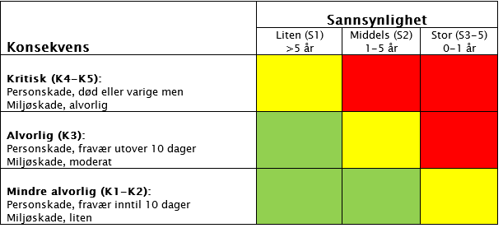
Det er identifisert, gjennomført og planlagt flere risikoreduserende tiltak i tillegg til lovpålagte og forskriftsmessige krav. Tiltakene er listet opp i rubrikken «Risikoreduserende tiltak» og er hensynstatt i vurdering av risikonivået for de ulike hendelsene.
Identifiserte farer som krever risikoreduserende tiltak er markert med rødt og farer der tiltak må vurderes er markert med gult. Farer markert med grønt er vurdert til å ha så lav risiko at tiltak vanligvis ikke er nødvendig av byggherren å beskrive som spesifikke tiltak i SHA-planen.
Risikonivået er synliggjort før og etter risikoreduserende tiltak. Det forutsettes at de risikoreduserende tiltakene blir utført og at dette følges opp av koordinator utførelse.
Rødt indikerer stor risiko, gult middels og grønt liten risiko.
Risikomatrisen kan også brukes for å gi en visualisering og en samlet oversikt over risikoforhold slik at en får et mest mulig komplett bilde av risikotilstanden på prosjektet. Dette fås ved å føre nr. av uønsket hendelse inn i risikomatrisen.
Denne risikovurderingen har i hovedsak tatt for seg risiko og risikoreduserende tiltak knyttet opp mot arbeidsulykker og personskader.

Nr. | Uønsket hendelse | Risikoreduserende tiltak (diskuteres med BL og KI) | Risiko nivå
 |  |  | Før | Etter
1. | Kollisjon mellom anleggskjøretøy og andre kjøretøy | Godkjent arbeidsvarslingsplan.  Bruk av ledebil og trafikkvakter.  Stenging av veg hvis arbeid pågår i tunnel.  Entydig oppmerking og skilting for tredjeparts-trafikanter. | Rødt | Gult
2. | Personer blir påkjørt av biler | Ryggealarm på alle lastebiler.  Øyekontakt med fører før passering.  Synlighetsklær-vernebekledning klasse 3.  Personell skal unngå å oppholde seg unødig der det foregår asfalteringsarbeid. | Rødt | Gult
3. | Utstyr blir påkjørt av biler | Tilstrekkelig belysning.  Utstyr lagres/plasseres på en måte som gjør det enkelt å få øye på det. | Gult | Grønt
4. | Fallende last/gjenstander fra maskiner | Sikring av last på maskiner og kjøretøy under arbeid og transport | Rødt | Gult
5. | Klemskade | Arbeidslys for å ikke kjøre på personell.  Synlighetsklær-vernebekledning klasse 3. | Rødt | Gult
6. | Påkjøring av trafikkdirigenter etc. | Forvarsling / Blinkende forvarsel ved lav sol  Sikre synlige skilt. Rene synlighetsklær-vernebekledning klasse 3. | Rød | Gul
7. | Skade på tredje part inne på arbeidsområdet | Godkjent arbeidsvarslingplan. Føring av loggbok.  Alle besøkende på arbeidsstedet skal være registrert hos ENT før de kommer inn i arbeidsområdet. | Rødt | Gult
8. | Akuttutslipp, diesel etc. | Alle maskiner skal være utstyrt med absorpsjonsmiddel, slik at trafikkfarlig søl som oljelekkasjer og lignende kan samles opp umiddelbart. | Gult | Grønt
9. | Brann & eksplosjon | Ved arbeider med gasser skal det utarbeides SJA (repaver)  Godkjent container for lagring av eksplosjons-/brannfarlige stoffer. | Rødt | Gult
10. | Helseskadelig eksponering for støv, gass, støy, vibrasjoner eller stråling | Bruk av godkjent maske (åndedrettsvern) ved asfaltarbeider i tunnel.  Bruk av godkjent måleutstyr for måling av luftkvalitet.  Bruk av godkjent hørselvern ved arbeidsoperasjoner som krever dette. | Gult | Grønt
11. | Fall fra høyere nivå | Rene stigtrinn på maskiner. Bruk av riktig vernefottøy.  Fallsikring | Rødt | Gult
12. | Skli, fallulykker | Området skal holdes ryddig for gjenstander og eventuelt oljesøl. | Gult | Grønt
13. | Fall ved av-påstigning maskiner, biler | Aldri hoppe ut av maskiner-biler.  Holde stigtrinn rene.  «Klogger» er ikke tillatt som fottøy. | Gult | Grønt
14. | Asfaltrøyk fra heatere og utlegger | Bruk av foreskrevet vernemasker i tråd med kontrakt.  LTA | Rødt | Gult
15. | Forbikjøring av ledebil/trafikkvakt | Overtredelser skal politianmeldes  Varsle arbeidsleder/arbeidssted | Rødt | Gult
16. | Overslag fra høyspent til maskiner og utstyr (gjelder under høyspentledninger og installasjoner i tunnel) | Kartlegging av arbeidsområdet før- og under arbeidets gang | Rødt | Gult
17. | Brannskader ved bruk av varmemasser, bindemidler, emulsjon og gasser | Bruk av verneklær (varmebestandige/flammehemmende hansker/hånd- og armvern samt regntøy), hjelm, visir/vernebriller og vernefottøy.  Sikkerhetsregler for bruk av varme masser (Eks.: Sikker håndtering av bitumen fra Nynäs, Veiledning fra Arbeidstilsynet: Varmt arbeid etc.) | Gult | Grønt
18. | Utsetting/inntaking av skiltmateriell (favnes av 2?) | Varsellys  Synlighetsklær-vernebekledning klasse 3. | Rødt | Gult
19. | Utilsiktet eksponering ved lagring, bruk og avhending av radioaktivt materiale (isotopmålere etc.) | Uvedkommende ikke adgang.  Lagres forsvarlig (jfr. veiledning)  Brukes iht. brukerhåndbok  Avhendes i tråd med regler gitt av Statens strålevern | Rødt | Gult
20 | Nedasfalterte kumlokk som kommer frem ved fresing | Sjekk Vegkart.no | Rødt | Gul

Endring og oppdatering av SHA-plan (rutiner for avviksbehandling)

Endringer kan tas i byggemøter eller andre møter som er relatert til kontrakten. Endringer må referatføres og oppdatere «Ajourføring» på side 1 i denne planen.
Følgende endringer medfører oppdatering i SHA-plan:
- Endringer i byggherres og entreprenørens organisasjon
- Endringer i fremdriftsplanen som har betydning for sikkerheten
- Nye forhold som krever spesielle tiltak

6.1 Entreprenørens plikter
Representant fra hovedentreprenør/sideentreprenør skal straks melde til byggherren når det avdekkes eller oppstår endringer i forhold til organisasjon, fremdrift og når nye forhold som krever spesielle tiltak. I avviksmeldingen skal det fremlegges for byggherren forslag til løsninger som bidrar til å lukke avviket-/ene.
Entreprenøren skal umiddelbart orientere sine ansatte og underentreprenører om endringer

6.2 Byggherres plikter
Byggherren skal vurdere endringsforslagene, eventuelle drøfte forslag til løsninger før beslutning om tiltak tas.
Byggherren skal fortløpende oppdatere SHA-planen når det oppstår endringer i planforutsetningene som har betydning for arbeidstakernes liv og helse.

6.3 Avvik fra SHA-planen

Endringer i SHA-planens forutsetninger skal håndteres som avvik. Med avvik er her å forstå:

- endringer i organisasjon, både byggherres og entreprenørens organisasjon,
- endringer i tidsplanen, fremdriftsplanen ved forhold som har betydning for samordningen av arbeidsoperasjoner mellom de ulike entreprenørene
- forhold som krever spesielle tiltak. Når det avdekkes nye forhold som ikke allerede er beskrevet i SHA-planen og som er av betydning for arbeidstakernes liv og helse

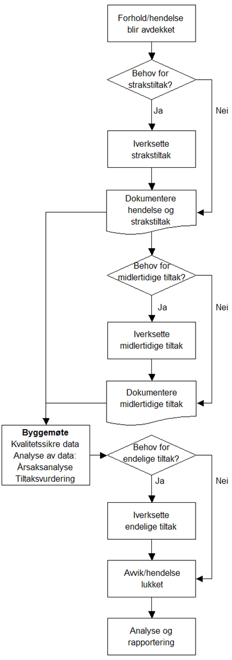
6.4 HMS-avvik
HMS avvik (både ulykker, nestenulykker/farlige
forhold) skal rapporteres i henhold til byggherrens
gjeldende skjema og rutiner. Alle avvik skal behandles i byggemøte med sikte på å klarlegge årsaksforhold og fastsette tiltak for å hindre gjentakelse.

Entreprenøren skal sørge for at informasjon og
erfaringsoverføring fra avviksbehandlingen blir gitt til alle som jobber på det aktuelle prosjektet.

Flytskjemaet til høyre viser prosessen for
avviksbehandling.

7 Vedlegg
Vedlegg 1 Skjema for melding av avvik fra SHA-planen
Vedlegg 2 Lover og forskrifter
Vedlegg 3 Riggplan, herunder rigg ved bevegelige arbeider
Vedlegg 4 Arbeidstidsordninger
Vedlegg 5 Ulykkesberedskap, herunder beredskapsplan, - øvelser og debrifing
Vedlegg 6 Prosedyre for oppfølging av K4- og K5-hendelser (også potensielle)
Vedlegg 7 Prosedyre for stans av farlig arbeid
Vedlegg 8 Varslingsplan
Vedlegg 9 Definisjoner
Vedlegg 10 Dokumentasjon

